|  |
| --- |
| IMPACT SUR LA CIRCULATION |

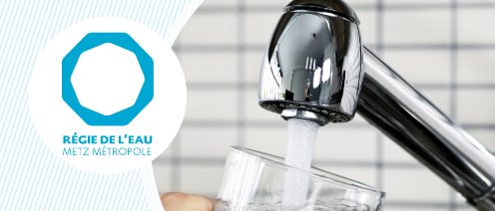L’entreprise COLAS mettra tout en œuvre pour minimiser l’impact de cette opération pour les riverains. Cependant, pendant toute la durée des travaux, par arrêté municipal, divers aménagements temporaires seront mis en place. A compter du 8 avril et jusqu’au 9 août, le stationnement **sera interdit** et la circulation se fera par alternat, **sur l’emprise de la zone de travaux et à son avancement**, entre le n°112 et le n°124 rue de Verdun ; ainsi que du 10 juin au 9 août sur le chemin des Fourrières. Le sens de circulation sera temporairement inversé selon l’avancement des travaux.

**TRAVAUX DE RENOUVELLEMENT DU RESEAU D’EAU POTABLE**

Rue de Verdun et chemin des Fourrières à Châtel-Saint-Germain

Dans le cadre de l’amélioration du service de distribution d’eau potable, l’entreprise COLAS réalisera, pour le compte de la Régie de l’eau de l’Eurométropole de Metz, **à compter du 8 avril 2024**, des travaux de renouvellement sur le réseau principal d’eau potable situé dans votre rue. La durée des travaux est estimée à 18 semaines, selon les étapes suivantes :

* LA PREPARATION DU CHANTIER

En anticipation du démarrage effectif des travaux, il s’agit de faire des sondages de reconnaissance des réseaux actuellement en place, d’implanter la signalisation temporaire et les installations de chantier. Un constat d’huissier sera également établi. Ces opérations préalables débuteront le 18 mars.

* LES TRAVAUX SUR LA CONDUITE D’EAU POTABLE

La tranchée et l’implantation de la nouvelle canalisation d’eau potable seront réalisées en plusieurs phases : du **8 avril** au **21 juin**, la COLAS interviendra dans la rue de Verdun, entre le n°112 et le n°124 y compris le carrefour du calvaire avec le Square du Saulcy. Et, à partir du **10 juin** 2024, ces travaux se poursuivront chemin des Fourrières. Aucune coupure d’eau générale n’est prévue pendant ces phases de chantier.

* LES TRAVAUX SUR LES BRANCHEMENTS

Seuls les numéros **112** rue de Verdun et **95** chemin des Fourrières seront concernés par le renouvellement de leur branchement. Ces travaux seront réalisés aux frais de la Régie. Des coupures ponctuelles d’approvisionnement en eau de ces habitations sont à prévoir.

* LA FIN DU CHANTIER

La fin de l’opération sur les rues concernées est prévue pour le **9 août 2024**, le chantier sera alors replié et la circulation normale rétablie.

* DEVIATION DE LA CIRCULATION

Pendant toute la durée du chantier, la circulation sera mise en alternat sur la zone de travaux, en fonction de l’avancement du chantier. Une information de circulation difficile sera mise en place de part et d’autre, afin d’inciter les automobilistes à éviter le chantier.

Nous vous prions, par avance, de bien vouloir nous excuser pour la gêne occasionnée.

La signalisation réglementaire sera mise en œuvre par l’entreprise.

|  |
| --- |
| IMPACT sur le met’ |

Durant toute la durée du chantier, le service scolaire S299 traversera Châtel-Saint-Germain comme à son habitude. La navette 87 desservira comme dernier arrêt « Cléry » et sera déviée par la rue du 18 Novembre 1944.

Pour plus de renseignements, consultez le site internet du service de transport [www.lemet.fr/](http://www.lemet.fr/).

|  |
| --- |
| IMPACT sur les déchets |

Durant toute la durée du chantier, le service de collecte des ordures ménagères sera maintenu. Divers aménagements seront mis en œuvre ponctuellement pour minimiser l’impact.

|  |
| --- |
| pour plus de renseignements |
| ***Régie de l’eau***  ***de l’Eurométropole de Metz***  *Accueil et site technique*  *152 chemin de Blory*  *57950 Montigny-lès-Metz*  [regie-eau-mm.fr](https://regie-eau-mm.fr)  **Service clientèle**  [contact@regie-eau-mm.fr](mailto:contact@regie-eau-mm.fr)  T. 03 72 60 60 40  du lundi au vendredi  de 8h30 à 12h et de 13h30 à 17h  Astreinte 24h/24 7j/7  (en cas d’urgence uniquement) |

|  |  |  |
| --- | --- | --- |
| Colas (entreprise) — Wikipédia | Site officiel de Châtel-Saint-Germain Logo | Eurométropole de Metz — Wikipédia |



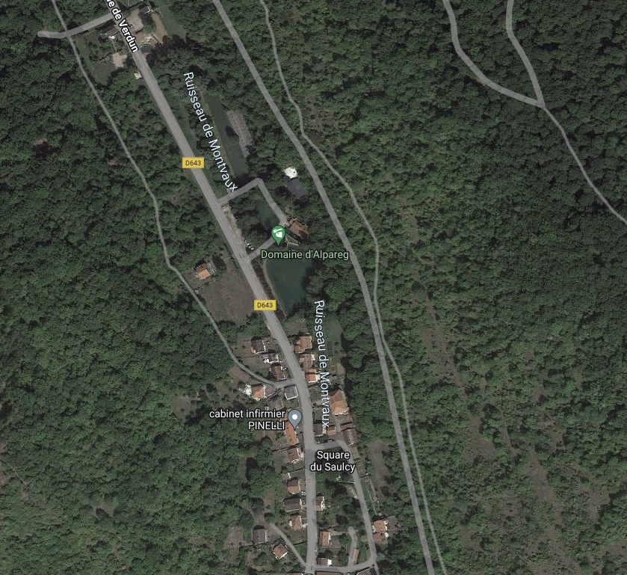

Légende:

Tracé de la conduite

Emprise de la zone de travaux